ТЕХНИЧЕСКОЕ ЗАДАНИЕ
на разработку веб-приложения
«ДоброРядом»

Платформа поиска и организации волонтёрских мероприятий
Учебный проект
2026

СОДЕРЖАНИЕ
1. Общие сведения
2. Назначение и цели разработки
3. Характеристика предметной области
4. Роли пользователей и права доступа
5. Функциональные требования
6. Пользовательские сценарии
7. Требования к интерфейсу и дизайну
8. Структура веб-приложения
9. Проектирование базы данных
10. Архитектура и API
11. Нефункциональные требования
12. Требования к безопасности
13. Тестирование
14. Критерии приёмки
15. Перспективы развития
Приложение А. Матрица прав
Приложение Б. Концепция интерфейса

1. Общие сведения
Настоящее техническое задание определяет назначение, состав, требования и основные принципы разработки веб-приложения «ДоброРядом». Структура документа ориентирована на учебный full-stack проект и включает описание ролей, пользовательских сценариев, интерфейса, базы данных, API, безопасности и тестирования.
Система предназначена для объединения волонтёров и организаций в едином цифровом пространстве: пользователь ищет мероприятие, подаёт заявку, записывается на смену, участвует в ней и получает подтверждённые организатором часы.
Параметр | Значение
Название | ДоброРядом
Тип | Веб-приложение / информационная система
Предметная область | Волонтёрская деятельность
Основные роли | Волонтёр, организатор, администратор
Основной объект | Волонтёрское мероприятие
Результат | Работающий адаптивный сайт с личными кабинетами и ролевым доступом

2. Назначение и цели разработки
Назначение системы — автоматизировать поиск и организацию волонтёрских мероприятий, обработку заявок, формирование смен, учёт фактического участия и подтверждение волонтёрских часов.

2.1. Цель проекта
Разработать удобный веб-сервис, в котором волонтёр может найти подходящую активность, подать заявку и отслеживать результат участия, а организатор — создавать мероприятия, управлять участниками и подтверждать часы.

2.2. Задачи
- создать каталог волонтёрских мероприятий;
- реализовать поиск и фильтрацию по направлению, дате и городу;
- обеспечить регистрацию и авторизацию пользователей;
- реализовать подачу и обработку заявок;
- реализовать создание и управление сменами;
- учитывать лимит участников;
- фиксировать фактическое участие;
- подтверждать волонтёрские часы организатором;
- предоставить волонтёру личную статистику;
- реализовать отзывы об организаторах;
- предусмотреть административную модерацию.

3. Характеристика предметной области
Волонтёрские мероприятия проводятся организациями и инициативными группами. Для участия человеку необходимо выбрать мероприятие, ознакомиться с условиями, подать заявку и после одобрения записаться на конкретную смену. Организатор контролирует количество участников, фиксирует присутствие и подтверждает количество часов.
В учебную версию не входят бухгалтерский учёт, выплаты волонтёрам, внешние государственные реестры и сложные интеграции. Граница проекта ограничивается поиском, организацией участия и учётом подтверждённых часов.

3.1. Основные сущности
Сущность | Назначение
Пользователь | Учётная запись и роль участника системы
Организация | Профиль организации, проводящей мероприятия
Мероприятие | Описание конкретной волонтёрской активности
Заявка | Запрос волонтёра на участие
Смена | Конкретный временной интервал участия
Участие | Факт присутствия волонтёра
Волонтёрские часы | Количество часов после подтверждения
Навык | Компетенция, требуемая мероприятию или указанная в профиле
Отзыв | Оценка и текст отзыва об организаторе
Уведомление | Информация о важных изменениях для пользователя

4. Роли пользователей и права доступа
Роль | Основные права
Гость | Просмотр каталога и организаций, поиск, фильтры, регистрация
Волонтёр | Профиль, заявки, смены, участие, статистика часов, отзывы
Организатор | Создание мероприятий, заявки, смены, участники, подтверждение часов
Администратор | Пользователи, организации, мероприятия, отзывы и модерация

4.1. Разграничение доступа
Доступ к функциям определяется ролью пользователя. Проверка должна выполняться на сервере. Скрытие недоступной кнопки в интерфейсе не является защитой.

5. Функциональные требования
ID | Функция | Критерий
FR-01 | Регистрация | Создание учётной записи с обязательными данными.
FR-02 | Авторизация | Вход и доступ к разрешённым разделам.
FR-03 | Каталог | Отображение списка мероприятий.
FR-04 | Фильтры | Фильтрация по направлению, дате, городу и свободным местам.
FR-05 | Карточка | Подробная информация о мероприятии.
FR-06 | Заявка | Подача заявки волонтёром.
FR-07 | Обработка заявки | Одобрение или отклонение организатором.
FR-08 | Смены | Создание смен и установка лимита.
FR-09 | Запись | Запись одобренного волонтёра на доступную смену.
FR-10 | Участие | Фиксация фактического присутствия.
FR-11 | Часы | Подтверждение количества волонтёрских часов.
FR-12 | Статистика | Просмотр подтверждённых часов и разбивки по направлениям.
FR-13 | Отзывы | Оставление отзыва после участия.
FR-14 | Организации | Просмотр профилей организаций.
FR-15 | Администрирование | Управление пользователями и контентом.

5.1. Ключевое бизнес-правило
Волонтёрские часы начисляются только после подтверждения организатором. Волонтёр не может самостоятельно изменить подтверждённое количество часов.

6. Пользовательские сценарии

6.1. Сценарий волонтёра
- Открыть главную страницу.
- Перейти в каталог мероприятий.
- Выбрать направление, дату или город.
- Открыть карточку мероприятия.
- Ознакомиться с требованиями и количеством свободных мест.
- Авторизоваться или зарегистрироваться.
- Подать заявку.
- Дождаться решения организатора.
- После одобрения выбрать доступную смену.
- Принять участие.
- Получить отметку фактического участия.
- Получить подтверждённые часы и увидеть их в статистике.

6.2. Сценарий организатора
- Войти в кабинет организатора.
- Создать мероприятие и заполнить обязательные поля.
- Создать одну или несколько смен.
- Получать заявки от волонтёров.
- Одобрять или отклонять заявки.
- Контролировать лимит участников.
- После мероприятия отметить фактическое участие.
- Указать фактически отработанные часы.
- Подтвердить часы.
- Просмотреть отзывы участников.

7. Требования к пользовательскому интерфейсу и дизайну
Интерфейс должен быть современным, спокойным и ориентированным на социальную тематику. Предлагается светлая цветовая схема с зелёно-бирюзовыми акцентами, карточками со скруглёнными углами, мягкими тенями и фотографиями волонтёрских мероприятий.

7.1. Основные экраны
- Главная — поиск, популярные направления и ближайшие мероприятия.
- Каталог — карточки мероприятий и фильтры.
- Карточка мероприятия — подробности, организатор, смены и подача заявки.
- Кабинет волонтёра — заявки, ближайшие смены, часы и статистика.
- Кабинет организатора — мероприятия, заявки, участники и подтверждение часов.
- Админ-панель — пользователи, организации, мероприятия и отзывы.

7.2. Дизайн-система
Элемент | Рекомендация
Основной цвет | Зелёно-бирюзовый
Фон | Белый / очень светлый серо-зелёный
Карточки | Белые, скругление 12–16 px, мягкая тень
Кнопки | Контрастные, с понятным действием
Типографика | Современный sans-serif
Иконки | Минималистичные, единый набор
Адаптивность | 375 px, 768 px, 1440 px

Концепция основных экранов веб-приложения
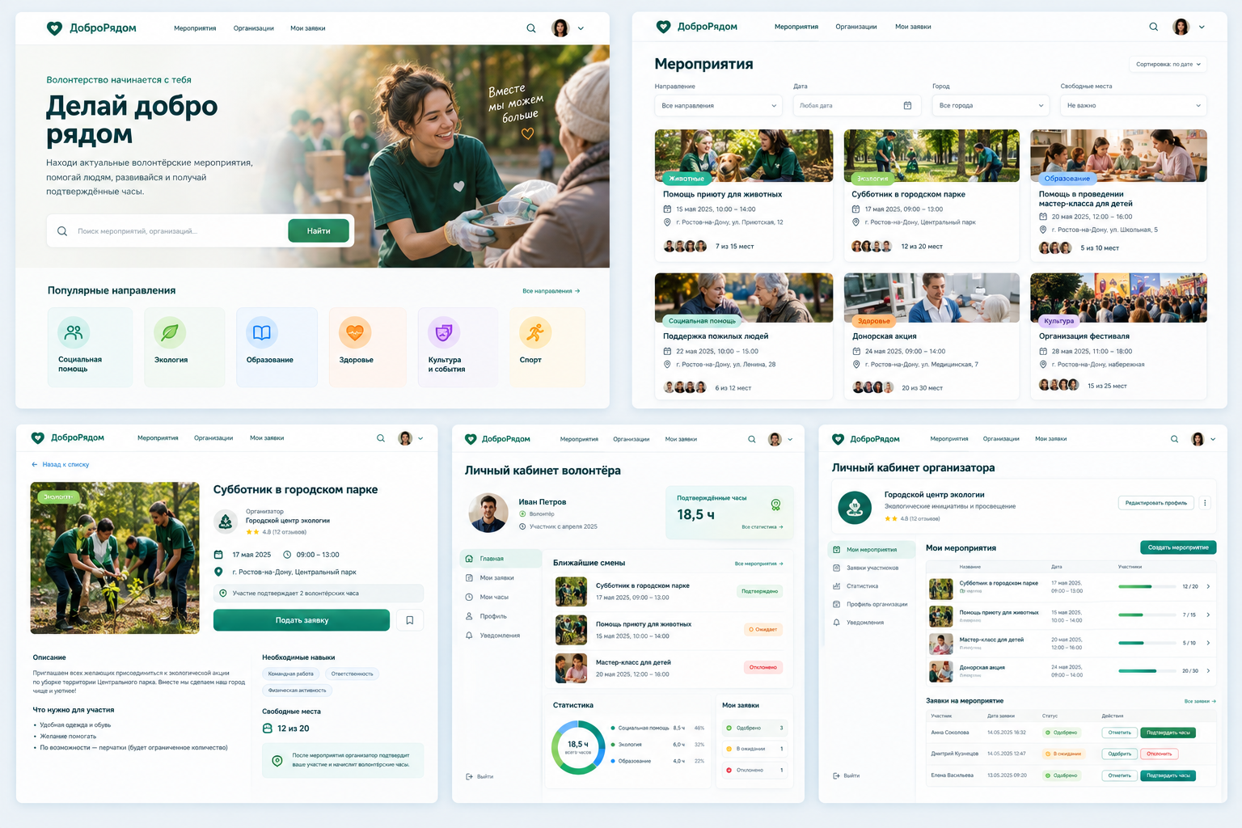

8. Структура веб-приложения
Раздел | Содержание | Доступ
Главная | Поиск, направления, рекомендации | Все
Мероприятия | Каталог и фильтры | Все
Мероприятие | Описание, смены, заявка | Все / заявка после входа
Мои заявки | Статусы заявок | Волонтёр
Мои часы | Подтверждённые часы и статистика | Волонтёр
Мои мероприятия | Управление мероприятиями | Организатор
Заявки участников | Одобрение и отклонение | Организатор
Участники | Отметка участия и часов | Организатор
Администрирование | Модерация и управление | Администратор

8.1. Навигация
Основное меню: «Мероприятия», «Организации», «Мои заявки». После авторизации меню дополняется пунктами личного кабинета. Для организатора отображается раздел управления мероприятиями, для администратора — административная панель.

9. Проектирование базы данных
База данных должна хранить данные пользователей, организаций, мероприятий, заявок, смен, фактического участия, часов и отзывов. Связанные сущности рекомендуется разделять по отдельным таблицам.
Таблица | Ключевые поля | Назначение
users | id, name, email, password_hash, role | Пользователи и роли
organizations | id, name, description, owner_id | Организации
events | id, organization_id, title, date, city, limit | Мероприятия
applications | id, event_id, volunteer_id, status | Заявки
shifts | id, event_id, start_at, end_at, capacity | Смены
participations | id, application_id, attended | Факт участия
volunteer_hours | id, participation_id, hours, confirmed_by | Подтверждённые часы
skills | id, name | Справочник навыков
event_skills | event_id, skill_id | Навыки мероприятия
reviews | id, event_id, volunteer_id, rating, text | Отзывы
notifications | id, user_id, text, is_read | Уведомления

9.1. Основные связи
- один пользователь может иметь несколько заявок;
- одно мероприятие принадлежит одной организации;
- одно мероприятие может иметь несколько смен;
- одна заявка относится к одному волонтёру и одному мероприятию;
- факт участия связан с заявкой;
- подтверждённые часы связаны с фактом участия и пользователем, подтвердившим их;
- отзыв связан с волонтёром и мероприятием.

10. Архитектура и API
Рекомендуется использовать трёхуровневую архитектуру: frontend отвечает за отображение и интерактивность, backend — за бизнес-правила и контроль доступа, база данных — за хранение согласованных данных.

10.1. Предлагаемый стек
Компонент | Технология
Frontend | React + TypeScript
Стилизация | CSS / Tailwind CSS или аналогичный подход
Backend | FastAPI
API | REST API
База данных | PostgreSQL
Аутентификация | JWT
Развёртывание | Docker Compose

10.2. Основные API-методы
Метод | Маршрут | Роль | Назначение
POST | /api/v1/auth/register | Гость | Регистрация
POST | /api/v1/auth/login | Гость | Авторизация
GET | /api/v1/events | Все | Каталог и фильтры
GET | /api/v1/events/{id} | Все | Карточка мероприятия
POST | /api/v1/events/{id}/apply | Волонтёр | Подача заявки
GET | /api/v1/applications/my | Волонтёр | Мои заявки
PATCH | /api/v1/applications/{id} | Организатор | Изменение статуса заявки
POST | /api/v1/events/{id}/shifts | Организатор | Создание смены
POST | /api/v1/participations/{id} | Организатор | Отметка участия
POST | /api/v1/hours/{id}/confirm | Организатор | Подтверждение часов
GET | /api/v1/profile/statistics | Волонтёр | Статистика
POST | /api/v1/reviews | Волонтёр | Отзыв

11. Нефункциональные требования
Категория | Требование
Адаптивность | Интерфейс корректно работает на мобильных и настольных экранах.
Производительность | Основные страницы не должны иметь заметных задержек при учебном объёме данных.
Надёжность | Изменение заявки и подтверждение часов выполняются атомарно.
Удобство | Ошибки формы отображаются рядом с соответствующими полями.
Масштабируемость | Возможны уведомления, сертификаты и подбор по интересам.
Сопровождаемость | Frontend и backend разделены, API документирован, БД версионируется миграциями.

12. Требования к безопасности
- Пароли хранятся только в виде криптографического хэша.
- Защищённые endpoint проверяют авторизацию.
- Каждый endpoint проверяет права текущей роли.
- Пользователь не может получить или изменить чужие данные.
- Входные данные проходят серверную валидацию.
- Секреты и ключи не хранятся в исходном коде.
- В логах не сохраняются пароли и токены.
- Подтверждение часов доступно только организатору соответствующего мероприятия или администратору.

12.1. Защита бизнес-правила часов
При подтверждении часов сервер проверяет принадлежность участия соответствующему мероприятию и права текущего пользователя. Клиентская часть не должна иметь возможности самостоятельно записать подтверждённое количество часов.

13. Тестирование
Тестирование включает позитивные, негативные, ролевые и граничные сценарии. Особое внимание уделяется заявкам, лимитам участников, сменам и подтверждению часов.
ID | Проверка | Действие | Ожидаемый результат
TC-01 | Регистрация | Новый email | Пользователь создан
TC-02 | Дубликат email | Повторная регистрация | Ошибка валидации
TC-03 | Каталог | Открыть каталог | Мероприятия отображаются
TC-04 | Фильтр | Выбрать направление | Показаны подходящие события
TC-05 | Заявка | Отправить заявку | Заявка создана
TC-06 | RBAC | Волонтёр открывает кабинет организатора | Доступ запрещён
TC-07 | Лимит | Запись при отсутствии мест | Операция запрещена
TC-08 | Участие | Организатор отмечает присутствие | Участие сохранено
TC-09 | Часы | Подтвердить 4 часа | 4 часа отображаются в статистике
TC-10 | Безопасность | Волонтёр меняет часы | Операция запрещена
TC-11 | Отзыв | Оставить отзыв после участия | Отзыв сохранён
TC-12 | Адаптивность | Открыть на 375 px | Ключевой сценарий доступен

14. Критерии приёмки
- Гость может открыть каталог и использовать фильтры.
- Новый пользователь может зарегистрироваться и войти.
- Волонтёр может открыть мероприятие и подать заявку.
- Организатор видит заявку и может принять или отклонить её.
- Организатор может создать смену и установить лимит участников.
- Система не позволяет превысить лимит.
- Организатор может отметить фактическое участие.
- Организатор может подтвердить часы.
- Волонтёр видит только подтверждённые часы.
- Волонтёр не может самостоятельно изменить часы.
- После участия доступно добавление отзыва.
- Администратор может модерировать пользователей и мероприятия.
- Запрещённые ролевые действия корректно отклоняются.
- Интерфейс корректно отображается на мобильном и настольном экране.

15. Перспективы развития
- электронная книжка волонтёра;
- генерация сертификатов;
- подбор мероприятий по интересам и навыкам;
- email/push-уведомления;
- система достижений;
- расширенная модерация организаций;
- календарь волонтёра;
- экспорт подтверждённых часов в PDF.

ПРИЛОЖЕНИЕ А. МАТРИЦА ПРАВ
Действие | Гость | Волонтёр | Организатор | Админ
Просмотр каталога | Да | Да | Да | Да
Фильтрация | Да | Да | Да | Да
Подача заявки | Нет | Да | Нет | Да
Просмотр своих заявок | Нет | Да | Нет | Да
Создание мероприятия | Нет | Нет | Да | Да
Обработка заявок | Нет | Нет | Да | Да
Создание смен | Нет | Нет | Да | Да
Отметка участия | Нет | Нет | Да | Да
Подтверждение часов | Нет | Нет | Да | Да
Изменение своих часов | Нет | Нет | Нет | Нет
Оставление отзыва | Нет | Да | Нет | Да
Модерация | Нет | Нет | Нет | Да

ПРИЛОЖЕНИЕ Б. КОНЦЕПЦИЯ ИНТЕРФЕЙСА
Визуальная концепция объединяет пять ключевых экранов: главную страницу, каталог мероприятий, карточку мероприятия, кабинет волонтёра и кабинет организатора. Все экраны используют общую навигацию и единую систему карточек.
Рисунок 2 — Визуальный макет интерфейса «ДоброРядом»

Сценарий живой демонстрации
- Открыть главную страницу.
- Показать каталог и фильтрацию.
- Открыть мероприятие.
- Войти как волонтёр и подать заявку.
- Войти как организатор и одобрить заявку.
- Показать смену и лимит участников.
- Отметить участие.
- Подтвердить часы.
- Вернуться в кабинет волонтёра и показать статистику.
- Показать запрет самостоятельного изменения часов.

